V Конкурс поисковых и исторических исследовательских работ учащихся «Памяти земляков наших»

Номинация «мини-исследование»
Тематика «Цена победы»

Крестьянин и солдат Василий Филашов

Работу выполнила:
Морозова Екатерина Романовна,
8950236-77-24, katrin-149@yandex.ru
МОУ СОШ с.Фёдоровка Каменского района, 9 класс, 88415690316, ул. Базарная, 44
fedorovka@rambler.ru

Руководитель:
Кочеткова Наталья Владимировна,
учитель истории МОУ СОШ с.Фёдоровка
8967441-66-63,
kochetkovanatasha1971@yandex.ru

г. Пенза, 2021

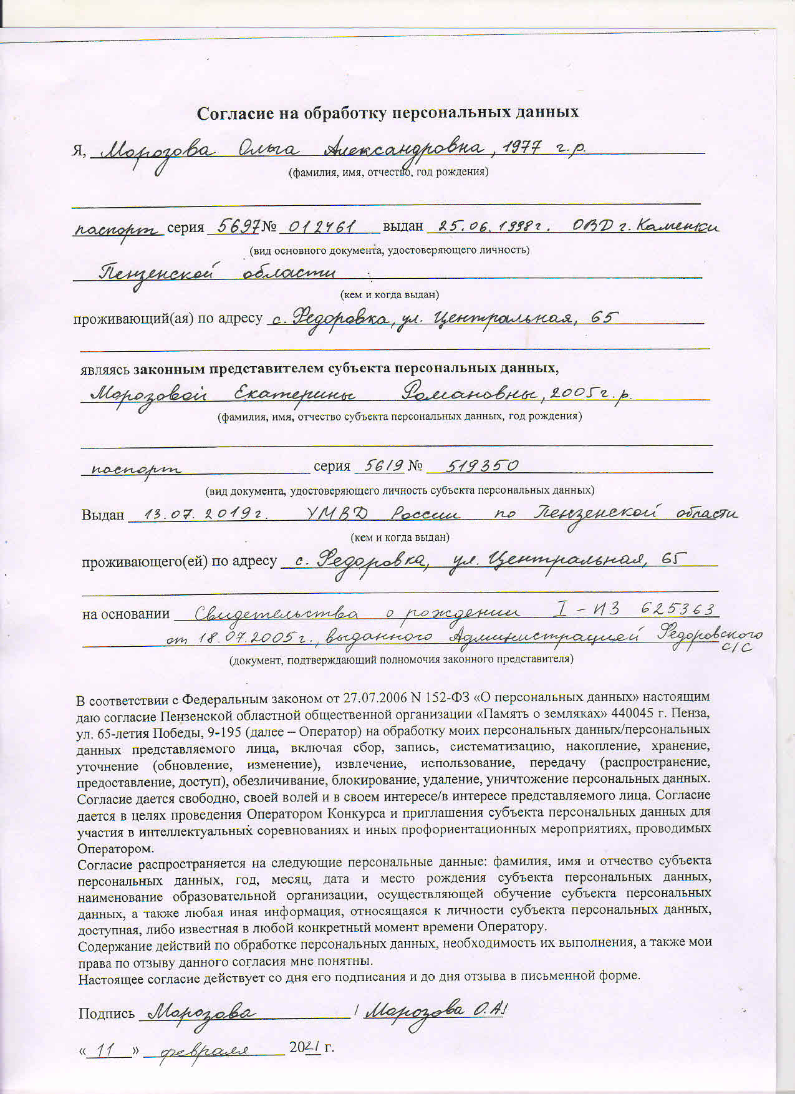

Содержание.

I /Вступление/Крестьянская жизнь семьи Филашовых……………….4
II /Основная часть/ Две войны в биографии В.Е. Филашова…………6
- Участие в гражданской войне……………………………………….6
- Межвоенный период…………………………………………………6-7
а) Строительство мирной жизни
б) Работа в колхозе
3. Грозные годы Великой Отечественной войны……………………..7-9
III /Заключение/Послевоенное время……………………………………9-10
- Руководство колхозом.
IV Библиография и источники…………………………………………..12
V Приложения……………………………………………………………..13

Сквозь кровь и пот, через огонь и воду,
Сквозь дым пожарищ,
через трупный смрад,
Отстаивая право на свободу,
К победе шел, Россия, твой солдат.
И не сломила сердце, не сгубила,
И душу не растлила им война.
Видать, нечеловеческая сила
Ему, солдату русскому, дана.
/В. Другов/
Василий Емельянович Филашов, наш земляк, в нынешние «святцы» не вписывается. Он не из дворян, не занимался деятельностью под названием «купи – продай», не мироедничал, не был репрессирован. Он из той многомиллионной мужицкой России, о которой наш самый правдивый и совестливый поэт Есенин сказал: «…нищету твою видеть больно».
«Красную идею» Василий Емельянович знал не по книгам и агиткам. Сама жизнь определила его выбор. Он свою «идею» не предавал и не продавал, не делал на ней карьеры. Он за нее дрался на двух войнах.
Сейчас нам пока трудно разобраться в том, какая правда «правее»: «белая», «красная» или «трёхцветная». Время покажет. Пока же ничего не надо предавать забвению, отвергать в угоду каким-либо «веяниям» и «установкам».
Василий Емельянович родился весной 1899 года в Блиновке в многодетной крестьянской семье. От голода не умирали, но и чувства сытости не испытывали.
Люди, не имеющие ни малейшего представления о крестьянской жизни (ни нынешней, ни, тем более, прошлой), с «легкостью необыкновенной» заявляют, что бедняком в России может быть только лодырь и горький пьяница.
Вся наша литература, все трезвомыслящие люди убедительно доказывают: в условиях нашего климата, нашей технической оснащенности, наших протяженных, непроезжих дорог, самодурства чиновников и «работодателей», нельзя крестьянину «выбиться из нужды». Кое-какого достатка можно было достичь, но это давалось таким страшным напряжением всех человеческих сил, что и достаток уже был не в радость.
Жизнь семьи Филашовых была типичной для всей крестьянской России.
Летом и родители, и взрослые дети - в поле, "с зари до зари". (Зимой, хотя "страда" уже и отошла, было не легче). На сёстрах помладше - домашнее хозяйство. Одна из сестёр, Федора, была няней в семье Воейкова. Другая, девятилетняя Христинья, - в прислугах у барина. После революции барин покинул Россию, взяв с собой и девочку. Там, когда ей исполнилось 13 лет, выдал замуж. Она всегда тосковала по родной земле, но вернуться удалось только перед смертью.
Василий, как только немного подрос, стал работать на барском скотном дворе.
Материальная скудность, тяжёлый - с детских лет - труд, скрашивались "поэтической стороной" крестьянской жизни. Игры, песни, обряды, природа - всё это развивало лучшие человеческие качества, облагораживало душу, помогало выжить.
В 1918 году Василий вступает в красногвардейский отряд, который был создан в Каменке. В конце мая 1918 года Каменские красногвардейцы были брошены в Пензу, на подавление мятежа белочехов.
Во время гражданской войны, Василий Емельянович воевал под началом Василия Ивановича Чапаева. От того времени у него осталась на память именная шашка - награда за храбрость - и светлый образ легендарного комдива.
Спустя годы он увидит великий фильм "Чапаев" с гениальным Борисом Бабочкиным в главной роли. Смотрел и поражался, насколько убедительно была воссоздана в фильме грозная и ликующая атмосфера тех лет. (Такой же взлёт духа ему доведётся испытать в годы Великой Отечественной).
Довелось воевать Василию Емельяновичу и с колчаковцами в Сибири. Насмотрелся, как лютовали "господа офицеры", все эти "корнеты Оболенские" и "поручики Голицыны".
Потом была работа в Губчека г.Тюмени. Боролся с "контрой", спекулянтами и саботажниками. Там же познакомился с девушкой Пелагеей Денискиной, которая вскоре стала его женой.
На родину вернулся в 1923 году. Работал председателем комбеда в Блиновке, потом, в течение пяти дет, был заведующим бойней в Каменке. В 1930 году Василия Емельяновича направляют в Фёдоровку для укрепления местной парторганизации.
В 1931 году в Фёдоровке был образован колхоз "Коммунист". Благодаря умелой агитационно-разъяснительной работе, проводимой Филашовым, в колхоз записалось большинство крестьян. В 1933 году колхоз "Коммунист" был разделен на четыре хозяйства. Одним из них - колхозом им.Буденного (улицы Ивановка и Кошелевка) - стал руководить Филашов.
Где с "перегибами", где с "недогибами", но жизнь постепенно налаживалась. Выражение "народ был охвачен небывалым энтузиазмом" - это не просто словесный штамп той эпохи. Так было на самом деле. Была вера в "светлую жизнь" и было стремление к ней.
Но кто дает нашей стране мирно трудиться? Не успели отдышаться от гражданской войны - началась ещё одна, пострашнее…
22июня, в день объявления войны, в Фёдоровке состоялся митинг, на котором выступили директор мукомольного завода Гришаков и секретарь парторганизации. Посуровели лица мужиков, заплакали бабы, попритихли ребятишки...
На следующий день первая партия фёдоровцев отправилась в военкомат. Среди них был и Филашов. Всю войну он прошёл в рядах 6-ой ордена Суворова Староконстантиновского инженерно-сапёрной бригады 1-ой гвардейской армии.
Василий Емельянович вёл тетрадь «Заметки на память». Вот одна из записей. «25 января 43 года началось зимнее наступление войск Центрального фронта. Наша инженерно-сапёрная бригада РГК придана 13 армии генерала Пухова. Перед наступлением мы снимали вмёрзшие в снег и землю мины. Резали под огнем врага заборы из колючей проволоки у самых траншей противника. В ходе наступления сапёры разминировали минные поля, строили дерево-ледяные переправы для танков».
Вот запись от 5 июня 43 года. «Фашистская армия, оснащенная новыми танками «тиграми» и «Фердинандами», перешла в наступление. Четверо суток шло ожесточенное сражение. Мы вместе с пехотой отбивали атаки врага, ставили минные поля, отрезали прорвавшиеся танки и уничтожали их».
Начальник штаба 13 армии генерал Петрушевский так описывает действия сапёрной бригады. «Под непрерывным огнём противника, часто впереди боевых порядков пехоты, личный состав бригады проявил стойкость и мужество, преграждая путь противнику, устанавливая противотанковые и противопехотные мины».
Только за 1943 год сапёрами бригады проделаны десятки «проходов» в минных полях и в проволочных заграждениях противника, построено около трёхсот мостов и переправ, установлено около 48 тысяч мин.
Из «Заметок на память»: «В начале сентября началась битва за Карпаты. Саперы снимают мины, наводят переправы через бурные реки. В начале октября началось сражение за Русский перевал. Перед нами, саперами, поставили задачу: втащить артиллерию на господствующие над перевалом высоты. Идут непрерывные дожди, сырые промозглые туманы. Рубили вековые деревья, прокладывали на крутых склонах временные дороги. Немцы совершали огневые налёты, приходилось отбрасывать лопаты. В ход шли автоматы и ручные гранаты. Несли большие потери, но задание выполнили".
В связи с трехлетием саперной бригады (I94I-I944 г.г.) и в ознаменование заслуг сапёров в боях за Карпаты, Военный Совет армии дал указание установить памятный обелиск на перевале. Автором обелиска был фронтовой друг Филашова старшина Игорь Балакин. На обелиске надпись: «Сапёрам - суворовцам в честь героических битв за Карпаты».
Из "Заметок на память" (1945 г.).
"Рвались к Праге. Немцы стремительно отступали под напором наших войск. Но всё же раньше нас вошла в Прагу 3-я танковая армия генерала Рыбалко.
9 мая радио принесло нам радостную весть о Победе. Очень сильно радовались, плакали, обнимали друг друга, поздравляли. Мы столько дней шли к ней, столько друзей-товарищей потеряли...
Но воевать ещё пришлось. До 15 мая продолжались бои с немцами, засевшими в лесах, западнее Праги. В июне возвращались домой. Шли через Германию, Чехославакию, Польшу. И везде нас встречали с цветами, с радостными лицами".
Часто Василий Емельянович после войны вспоминал слова командующего 1-ой гвардейской армией генерала Гречко А.А., который сказал в начале весеннего победного наступления: "Победа придёт к нам на плечах сапёров".
Как и все, кто прошел испытание огнём Василий Емельянович не был тщеславным человеком. Но он испытывал чувство гордости от того, что с достоинством прошёл через лихолетье, выпавшее на его поколение, что есть и его вклад в Великую Победу. Через войну прошли и трое его детей. Сыновья Владимир, Михаил и дочь Анастасия.
После войны Василию Емельяновичу вновь поручили руководство колхозом. Положение в хозяйстве тогда было критичным. Все годы войны колхозники жили по суровому принципу: "Всё для фронта!" Да и держалось хозяйство всё это время лишь трудом стариков, женщин и детей. С приходом фронтовиков жизнь стала налаживаться.
Людей того поколения, к которому принадлежал Василий Емельянович, сейчас нередко изображают бездумными исполнителями чужой воли, бездушными "винтиками" жестокой государственной машины. Это наглая клевета. Такие, как Василий Емельянович даже в старости сохранили живость и трезвость ума, удивительное чувство юмора, отзывчивость, жизнелюбие и доброту. Нам бы так...

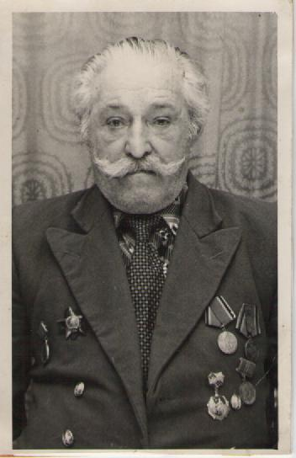
В.Е. Филашов /1899 – 1980 гг./

Библиография и источники.

- Материалы школьного краеведческого музея.
- Воспоминания дочери В.Е. Филашова Раисы Васильевны Веденяпиной.
- Семейный архив.
- Сайт:obd-memorial.ru
5. Сайт: pamyat-naroda.ru

Приложение 1
Василий Емельянович Филашов
Дата рождения военнослужащего: 1899 г
Место рождение: Пензенская область, Каменский район,
с . Блиновка
Время поступления на службу: 16.11.1941
Место призыва: Каменский РВК, Пензенская обл., Каменский р-н
Воинское звание на момент награждения: ст. сержант
Место службы: 6 иминбр РГК
Дата представления к награде: 03.05.1943
Дата совершения подвига: 01.04.1943-26.04.1943
Чем награждён: Медаль «За боевые заслуги»
Орден Красной Звезды

Сайт:obd-memorial.ru

Приложение 2

Медалью «За боевые заслуги» награждались военнослужащие за активное содействие успеху боевых действий, укрепление боевой готовности войск, за хорошие успехи в боевой и политической подготовке и прочие заслуги в период прохождения действительной военной службы.

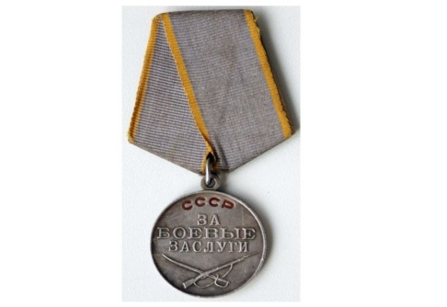
Орден Красной Звезды
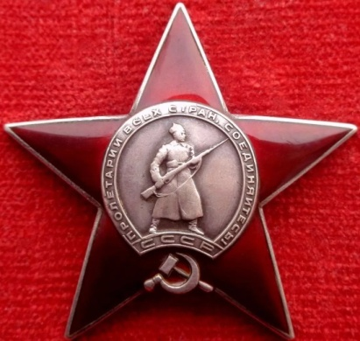

Описание подвига
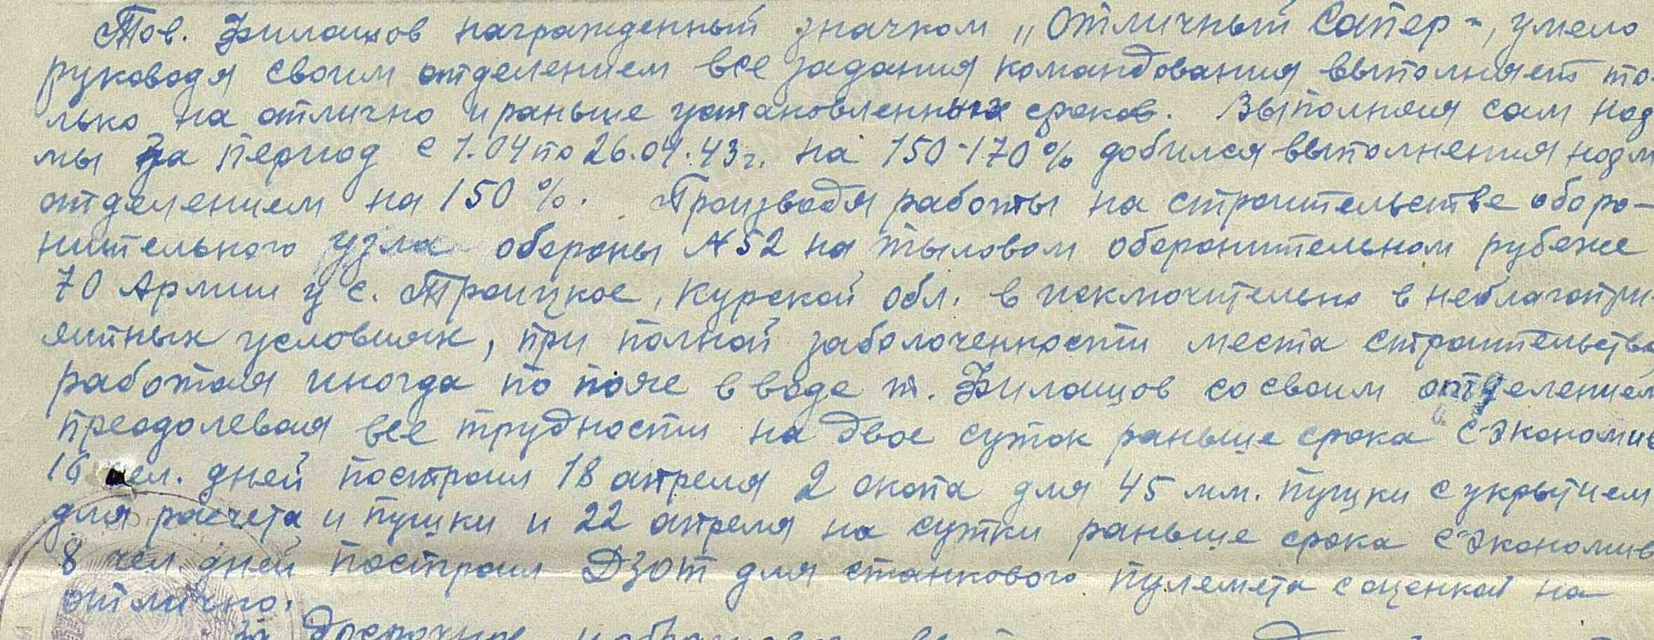
Приложение 3

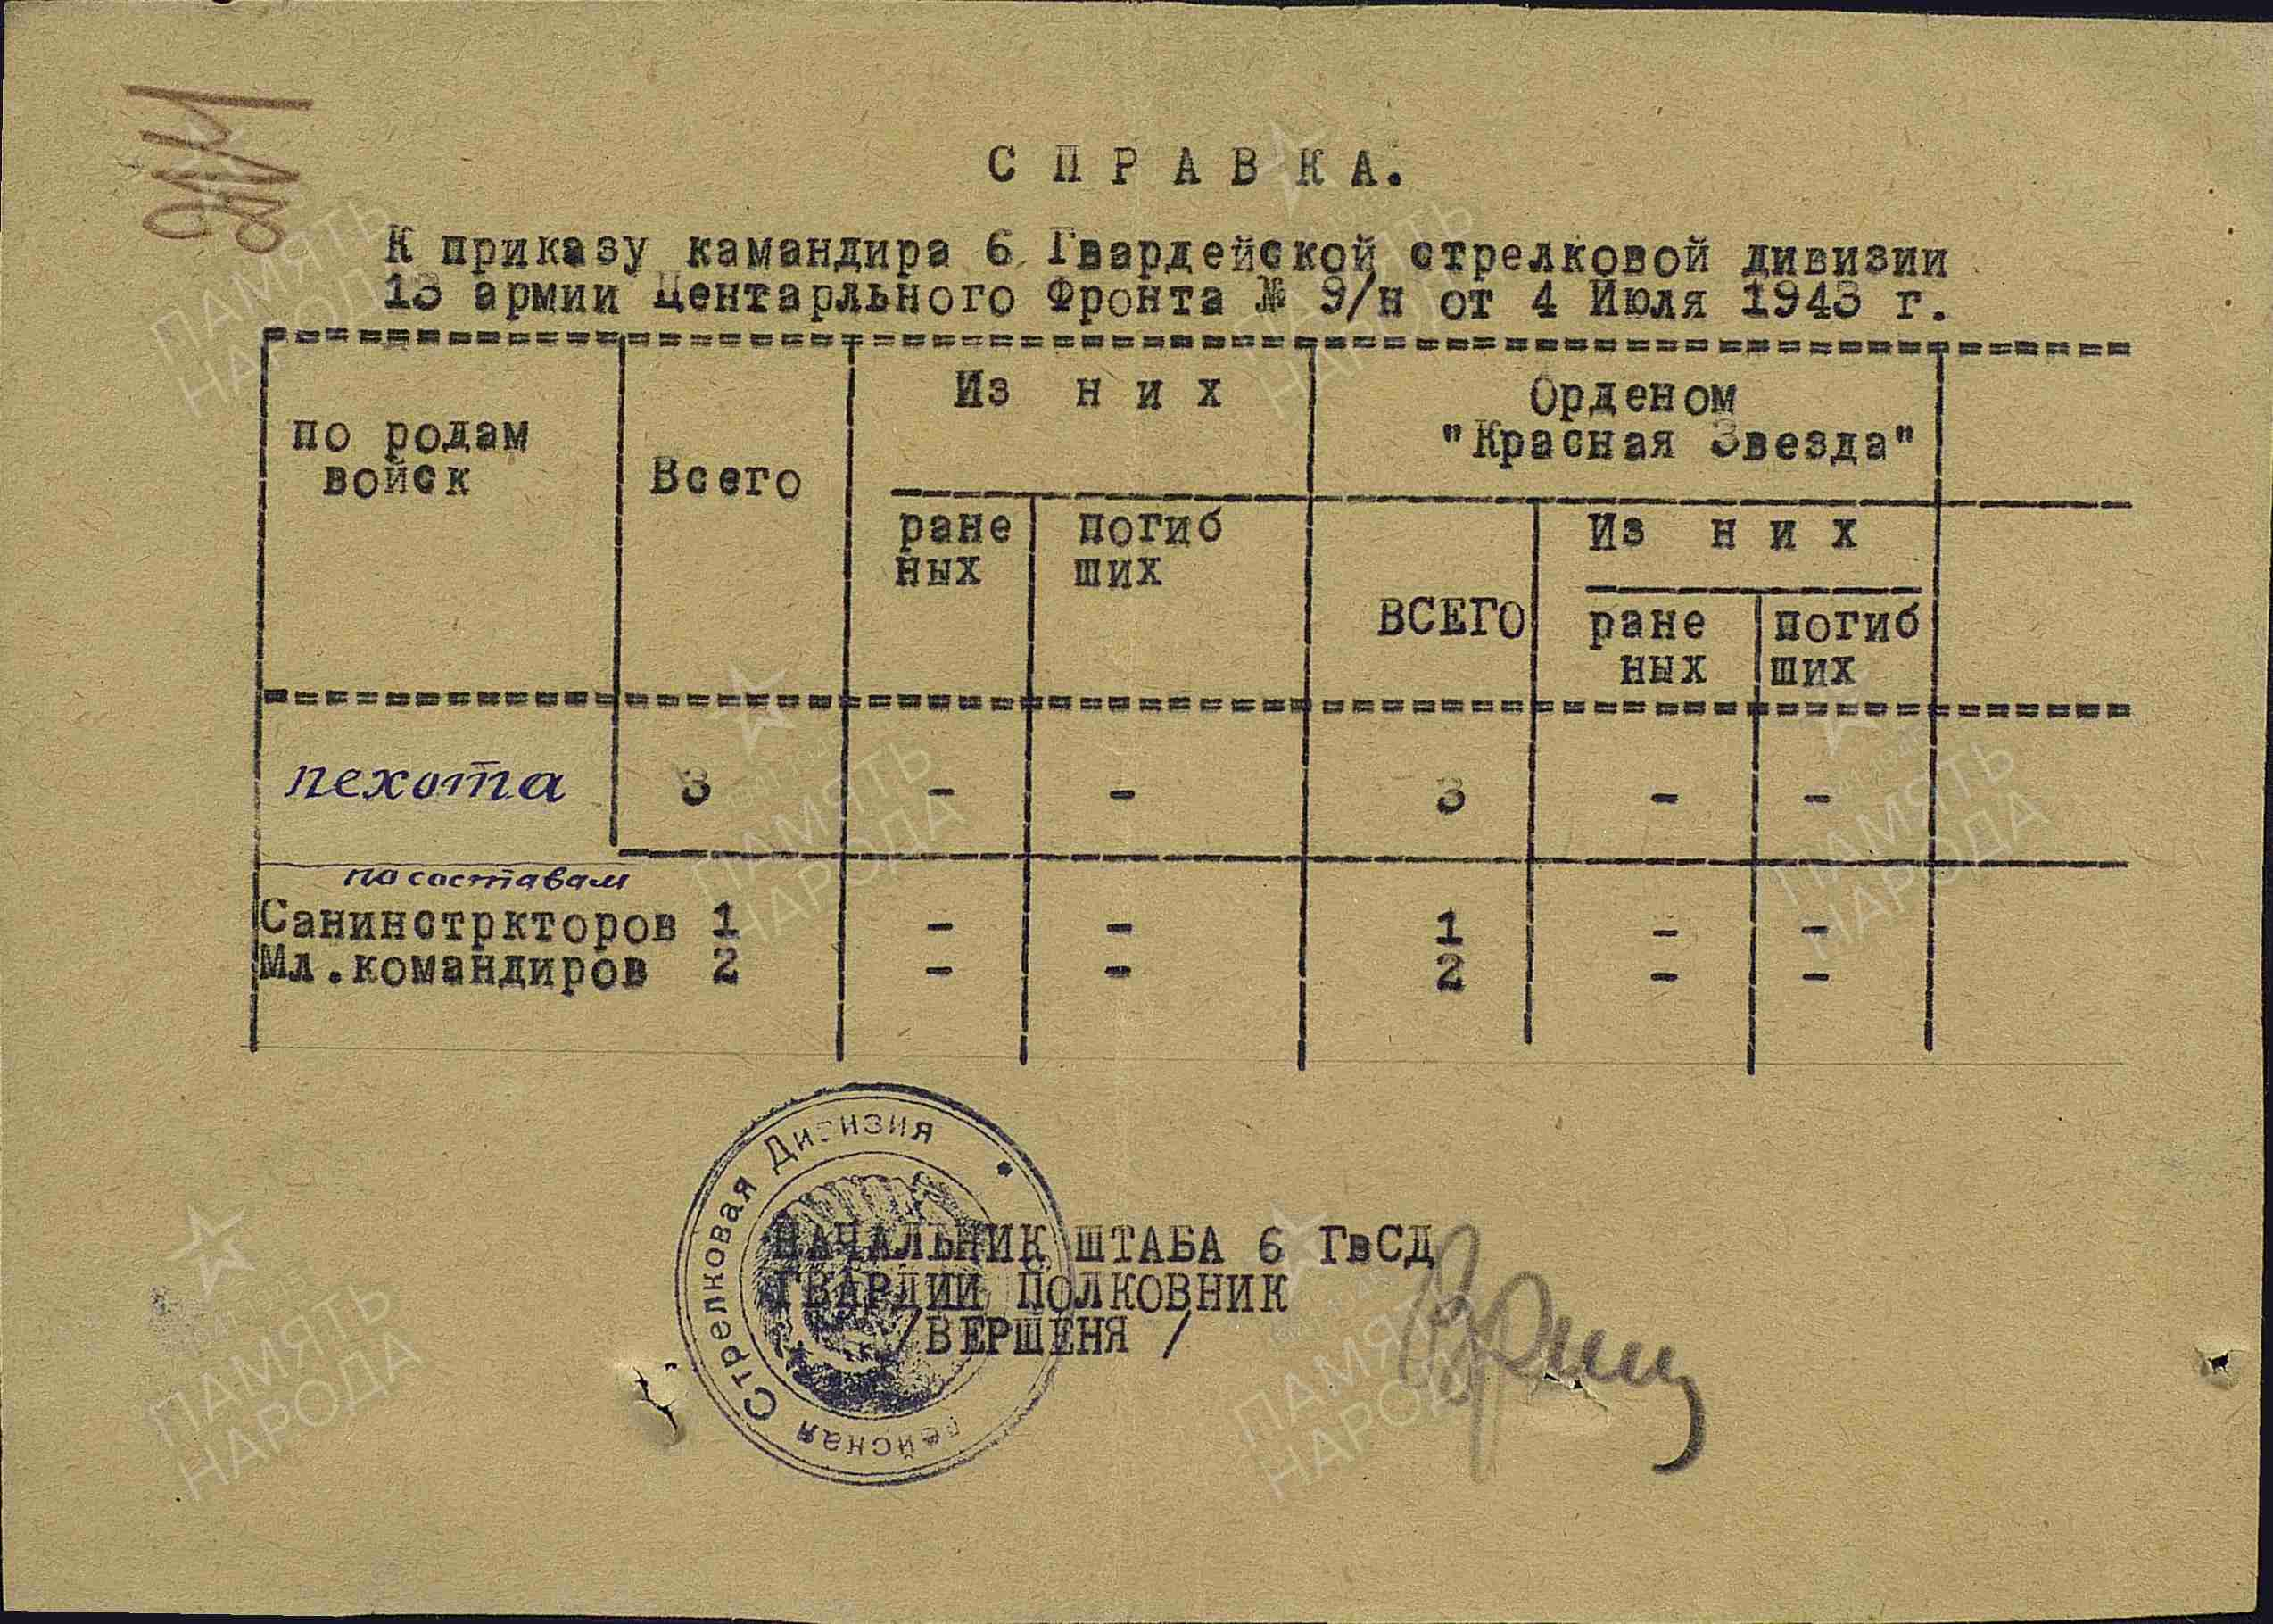

Приложение 4
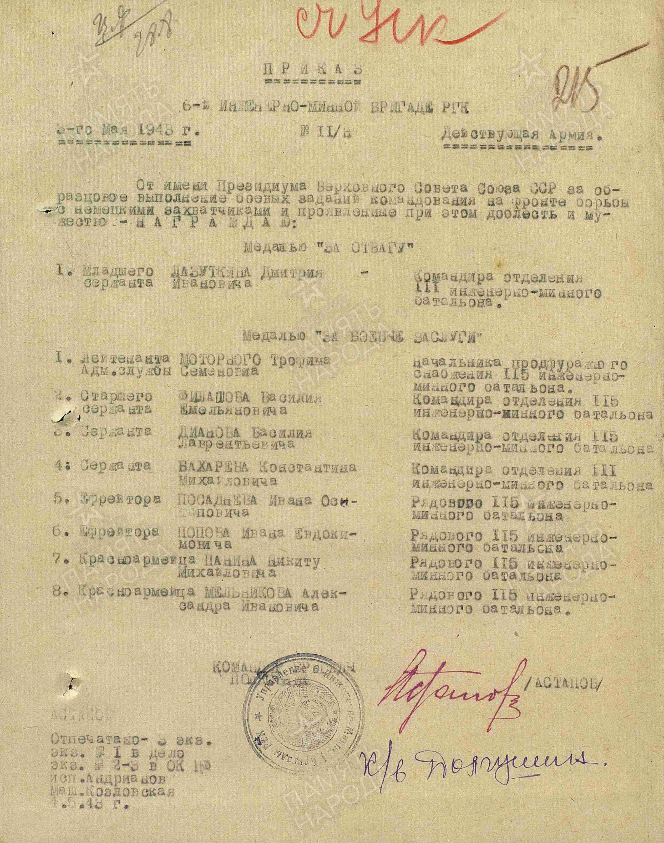

Приложение 5

